附件5
政务晓屋操作流程
一、微信搜索小程序“晓屋”进入；
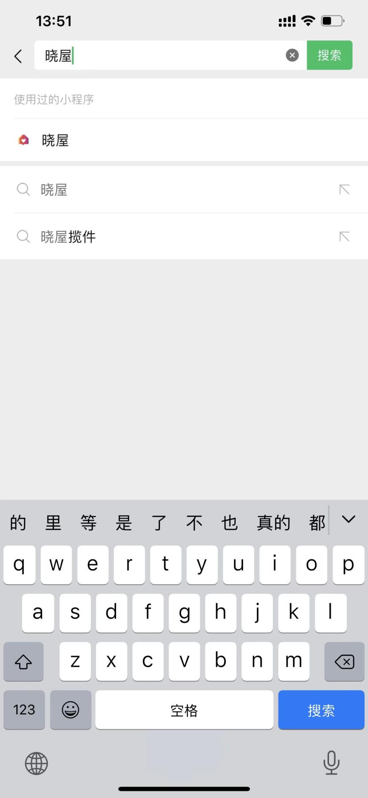

二、点击右下角“我的”；
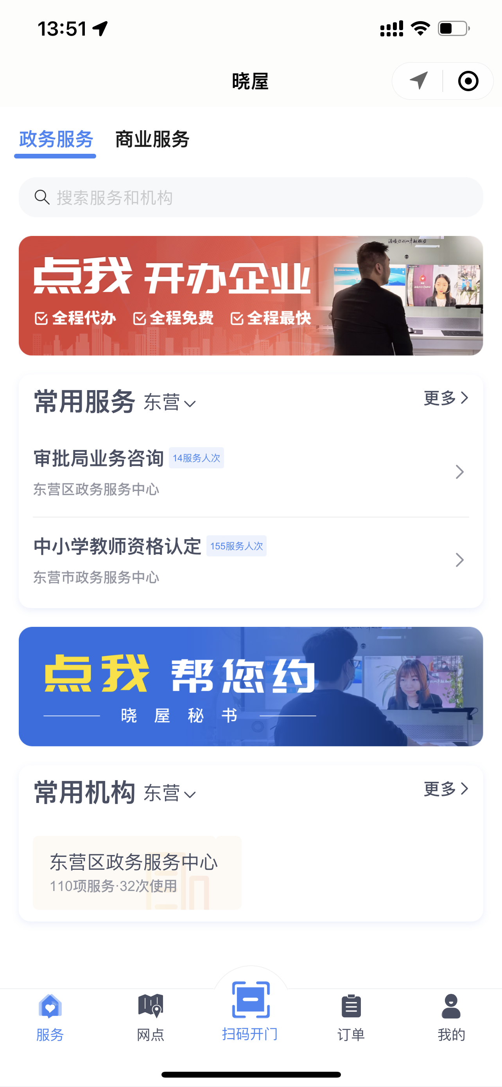
三、点击“去实名认证”；
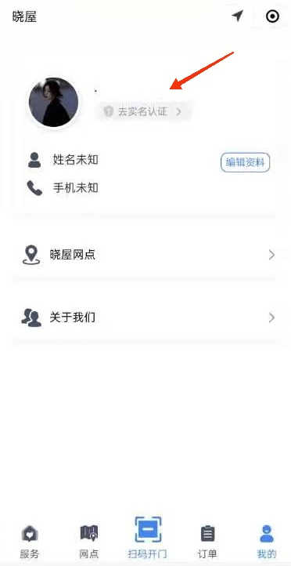

四、填写个人资料点击“提交”；
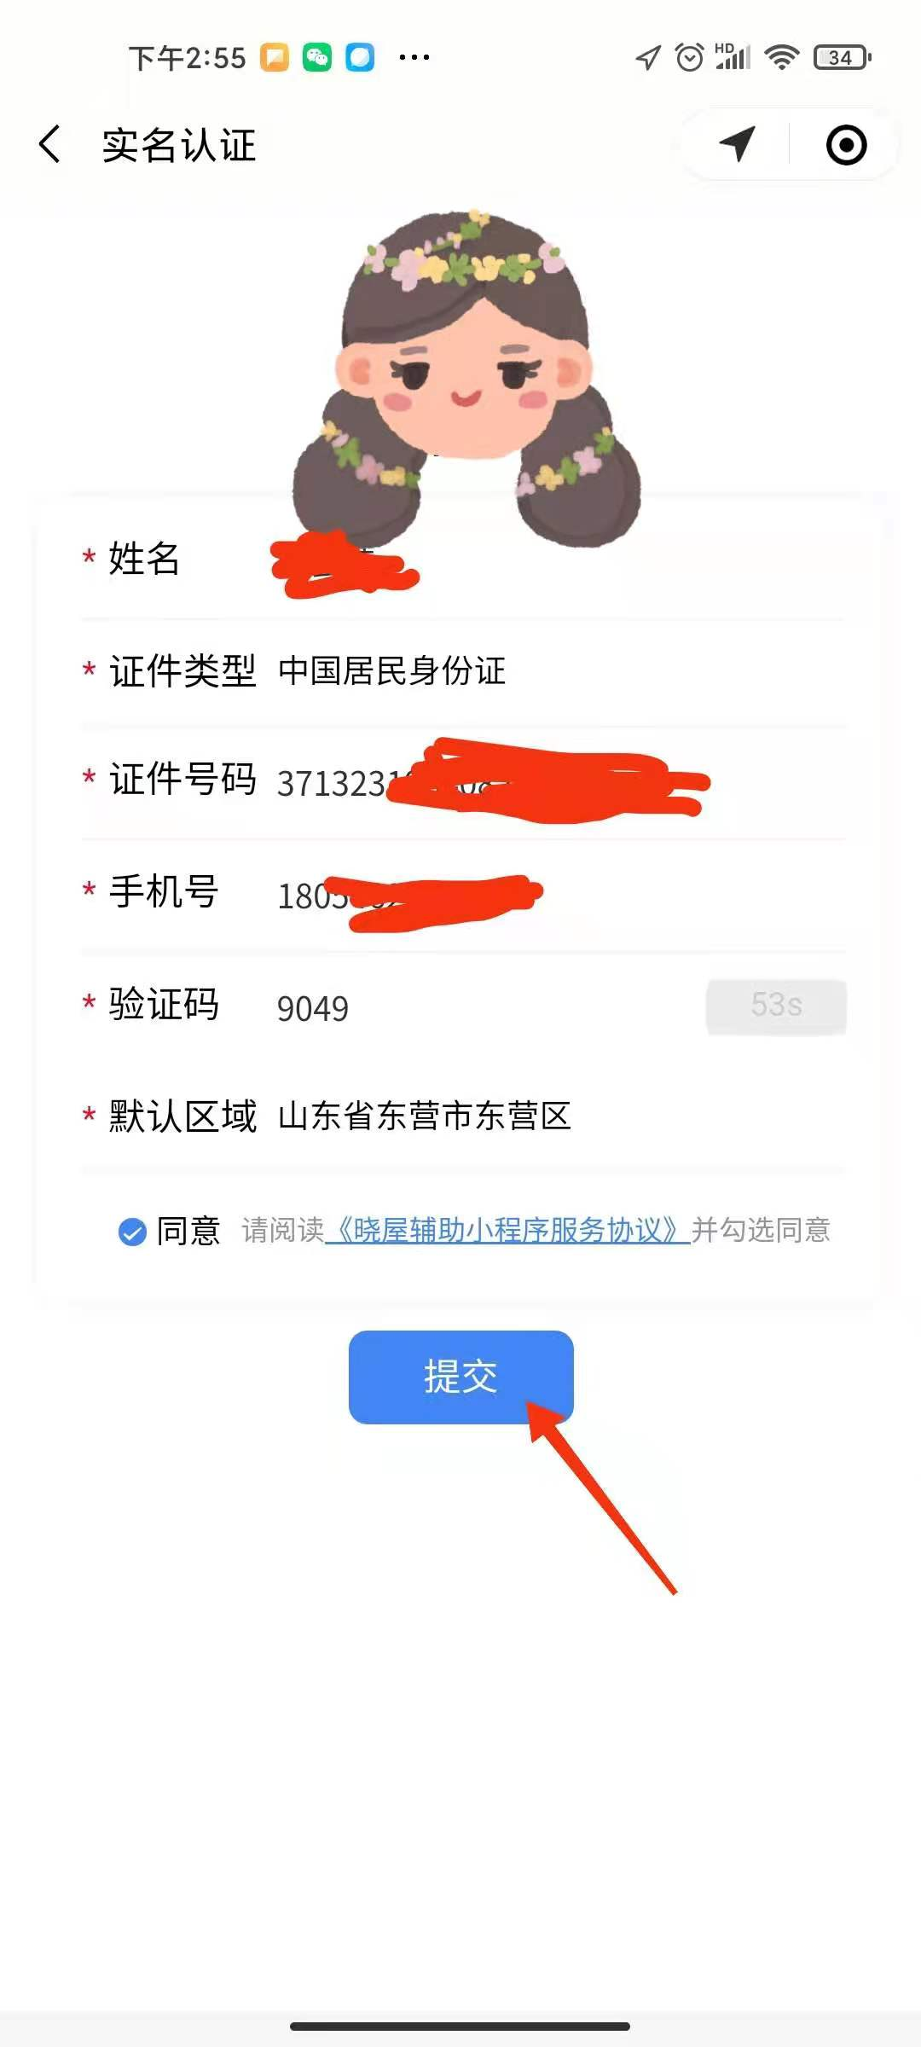

五、点击“服务”选择“中小学教师资格认定”；
六、就近选择“晓屋”，如就在晓屋附近，可选择“现在到达”进行预约；也可选择指定位置“晓屋”，选择时间段进行预约。
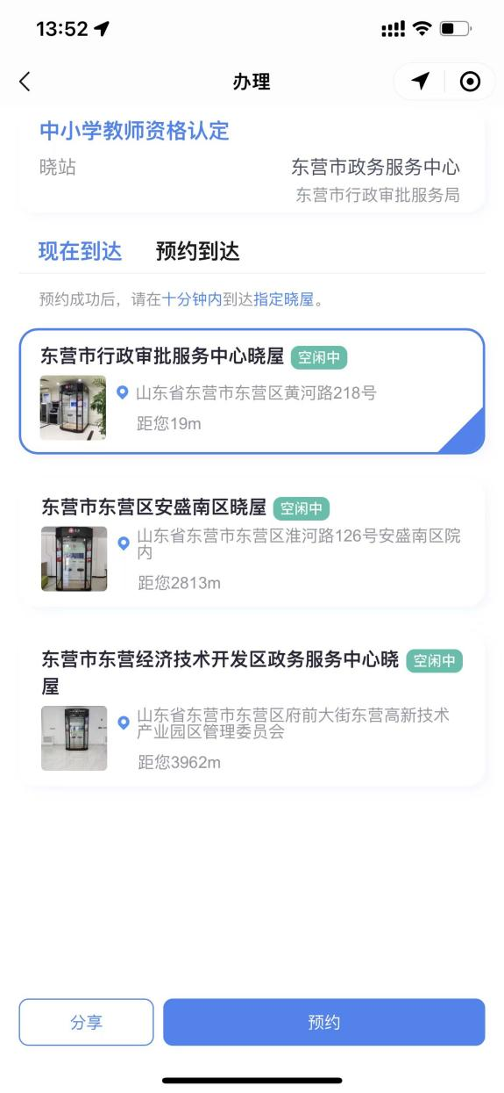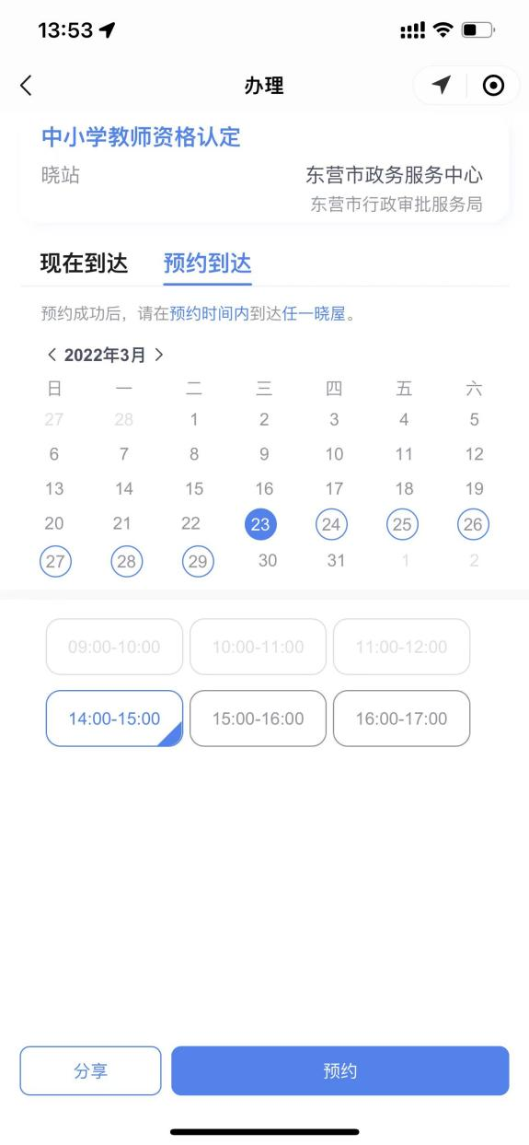

七、预约成功后，到达“晓屋”附近选择“扫码开门”，即可进行视频确认。
